ОПИСАНИЕ МЕСТОПОЛОЖЕНИЯ

ПУБЛИЧНОГО СЕРВИТУТА: ЛИНЕЙНОЕ СООРУЖЕНИЕ - ВЛ-10 кВ № 5 ПС "ДЕТЧИНО", РАСПОЛОЖЕННОГО: КАЛУЖСКАЯ ОБЛАСТЬ, МАЛОЯРОСЛАВЕЦКИЙ РАЙОН

План границ

1 2 40:13:180401:4
40:13:000000:780(1)

40:13:180401:38
40:13:000000:103/40:13:160704:13
333 4 3
5

40:13:000000:780(2)

40:13:000000:780(3)

332

6 40:13:180401:96
40:13:180401:102
40:13:180401:97

40:13:000000:780(4)

40:13:000000:780(5)

40:13:000000:780(6)
40:13:180401:94
40:13:180401:101
40:13:180401:103
40:13:180401:100
40:13:180401:98
40:13:180401:95

40:13:180414:39

40:13:000000:780(7)
40:13:000000:780(8)
40:13:180407:138
40:13:180407:165(1)
40:13:180407:162
40:13:180407:135

40:13:180409:2172

40:13:180401:21

40:13:180407:29
40:13:180407:30

40:13:180407:131
40:13:180407:136
40:13:180407:133
40:13:180407:158
40:13:180407:142
40:13:180407:167
40:13:180407:154(2) 328
40:13:180407:165(2)
40:13:180407:141
40:13:180407:161 327

331
330 7
329 8

9

10
40:13:180407:43
40:13:180407:31
40:13:180208:75
40:13:000000:1430(10)
40:13:180407:139
40:13:180104:1043
40:13:180407:163
40:13:180407:134
40:13:180407:130
40:13:180407:137

40:13:180407:145 11
40:13:180407:132

40:13:180407:153
40:13:180407:151
40:13:180407:147
324
40:13:180407:152
323
40:13:180407:150
30 40:13:180407:146
326
325 12
17
18
40:13:180407:159
40:13:180407:143
40:13:180407:166
40:13:180407:140
40:13:180407:307

19

322
13 14

16
40:13:180407:144
40:13:180407:165(3)
15 40:13:000000:780(19)
40:13:000000:780(18)
40:13:000000:780(17)

20

40:13:000000:876(2)
40:13:000000:872(8)
40:13:000000:780(16)
40:13:000000:780(15)
40:13:180407:154(5)
40:13:000000:1430(12)
40:13:160704:283(2)
40:13:180413:39
40:13:000000:780(13)

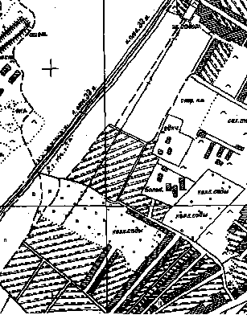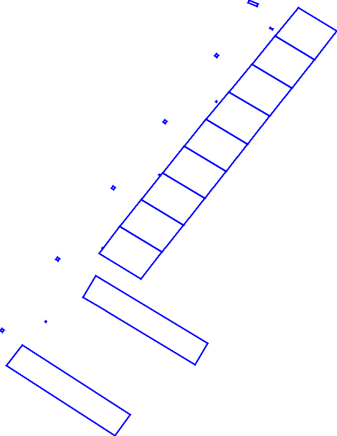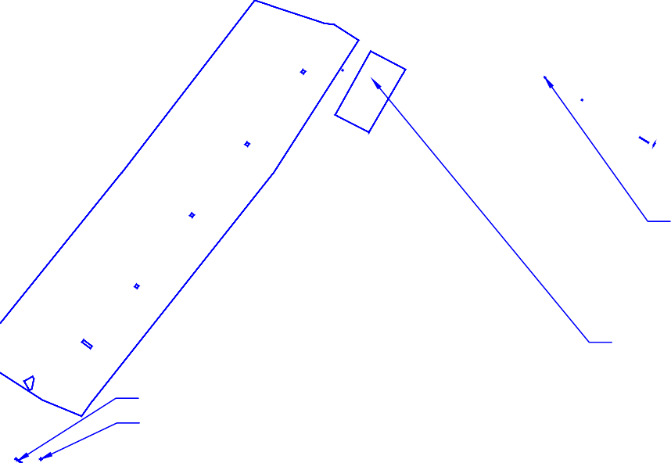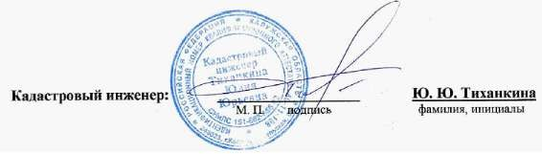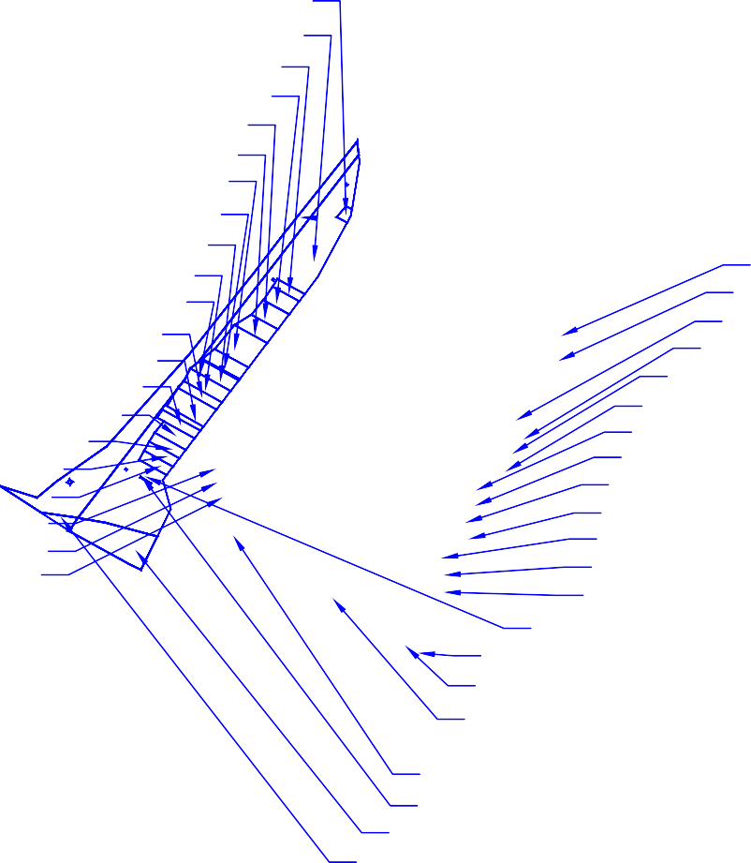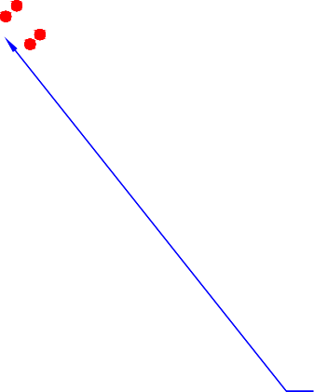

Условные обозначения:
- граница публичного сервитута: Линейное сооружение - ВЛ-10 кВ № 5 ПС "Детчино"
10 - обозначение характерной точки границы
- границы земельного участка, которые установлены в соответствии с законодательством
40:13:160704:282 - обозначение земельного участка, границы которого установлены в соответствии с законодательством
Масштаб 1:2 000

ОПИСАНИЕ МЕСТОПОЛОЖЕНИЯ

ПУБЛИЧНОГО СЕРВИТУТА: ЛИНЕЙНОЕ СООРУЖЕНИЕ - ВЛ-10 кВ № 5 ПС "ДЕТЧИНО", РАСПОЛОЖЕННОГО: КАЛУЖСКАЯ ОБЛАСТЬ, МАЛОЯРОСЛАВЕЦКИЙ РАЙОН

План границ

40:13:000000:872(9)
40:13:000000:876(3)

40:13:000000:876(4)
40:13:000000:872(10)

321
21
40:13:160704:276

40:13:000000:872(11)
40:13:160704:112

319

320
22

23

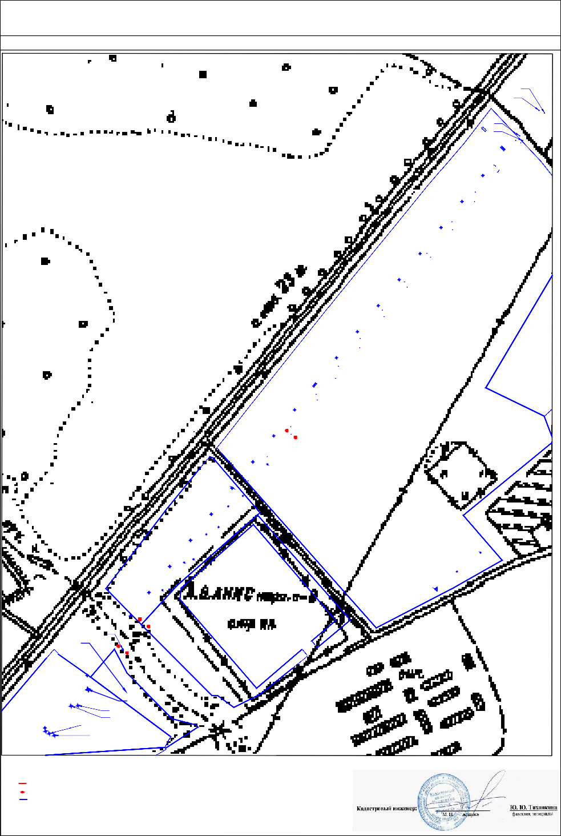

40:13:000000:876(5)
40:13:000000:872(12)
40:13:000000:876(6)
40:13:000000:876(7)
40:13:000000:872(13)

Масштаб 1:2 000
Условные обозначения:
- граница публичного сервитута: Линейное сооружение - ВЛ-10 кВ № 5 ПС "Детчино"
22 - обозначение характерной точки границы
- границы земельного участка, которые установлены в соответствии с законодательством
40:13:160704:223 - обозначение земельного участка, границы которого установлены в соответствии с законодательством

ОПИСАНИЕ МЕСТОПОЛОЖЕНИЯ

ПУБЛИЧНОГО СЕРВИТУТА: ЛИНЕЙНОЕ СООРУЖЕНИЕ - ВЛ-10 кВ № 5 ПС "ДЕТЧИНО", РАСПОЛОЖЕННОГО: КАЛУЖСКАЯ ОБЛАСТЬ, МАЛОЯРОСЛАВЕЦКИЙ РАЙОН

40:13:000000:876(8)
40:13:000000:872(14)
40:13:000000:876(9)
40:13:000000:872(15)
40:13:000000:876(10)

40:13:000000:876(11)
40:13:000000:872(16)
40:13:000000:876(12)
40:13:000000:876(13)
40:13:000000:872(17)
40:13:000000:876(14)
40:13:000000:872(18)
40:13:000000:876(15)
40:13:000000:876(16)
40:13:000000:872(20)
40:13:000000:872(19)

318

24

40:13:000000:876(17)
40:13:000000:872(21)
40:13:000000:872(22)

40:13:000000:872(23)
40:13:000000:876(18)
40:13:000000:872(24)

316
317
25

36

35
37
40:13:160705:1179(5)
40:13:160705:1278
40:13:160705:55
40:13:160705:11
26 40:13:160705:1179(6)
40:13:160705:1180
40:13:160705:1182
40:13:160705:1181
40:13:160705:1169
40:13:160705:8

315
40:13:000000:876(19)
38 40:13:000000:872(25)
40:13:000000:876(20)
40:13:160705:1389

27
34

40:13:160704:96
314
40:13:000000:872(26) 40:13:160705:1351 28
40:13:160705:1179(7) 33
40:13:000000:872(27) 29

39 40:13:000000:876(21)
40:13:160705:1352 30
40:13:160705:1179(8) 31

313

40
40:13:000000:872(28)
40:13:000000:876(22)
40:13:000000:872(29)
40:13:000000:876(23)
40:13:000000:872(30)
40:13:000000:876(24)
40:13:160705:1179(9) 32
40:13:160705:1379(6)
40:13:160705:1179(10)

40:13:160705:1178

311

49

312

42
40:13:000000:872(31)
40:13:000000:876(25)
41 40:13:000000:872(32)
40:13:000000:876(26)
40:13:000000:872(1)

309
310
48
50
43 40:13:000000:876(27)
40:13:000000:872(33)
40:13:160705:1179(2)
40:13:160705:1166

51 47
46
45
40:13:160705:1179(3)
40:13:160705:1179(4)
44

308
40:13:160705:1179(1)
40:13:160705:1183
40:13:000000:872(148)
40:13:000000:876(28)
40:13:000000:872(34)

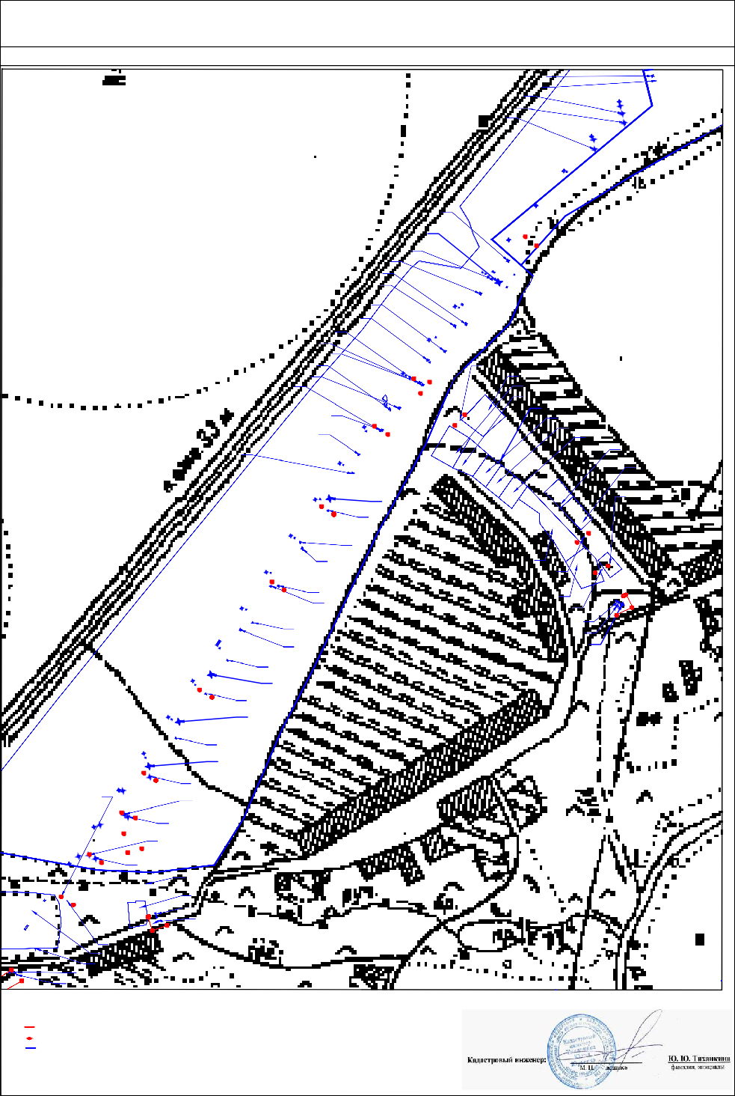

Условные обозначения:
- граница публичного сервитута: Линейное сооружение - ВЛ-10 кВ № 5 ПС "Детчино"
41 - обозначение характерной точки границы
- границы земельного участка, которые установлены в соответствии с законодательством
40:13:160704:226 - обозначение земельного участка, границы которого установлены в соответствии с законодательством
Масштаб 1:2 000

ОПИСАНИЕ МЕСТОПОЛОЖЕНИЯ

ПУБЛИЧНОГО СЕРВИТУТА: ЛИНЕЙНОЕ СООРУЖЕНИЕ - ВЛ-10 кВ № 5 ПС "ДЕТЧИНО", РАСПОЛОЖЕННОГО: КАЛУЖСКАЯ ОБЛАСТЬ, МАЛОЯРОСЛАВЕЦКИЙ РАЙОН

План границ
40:13:000000:876(29)
40:13:000000:872(35)
40:13:000000:876(30)
40:13:000000:872(36)
307
53
306
54
40:13:160802:1
55
56
304
57
303
40:13:160803:12

40:13:000000:872(37)
305

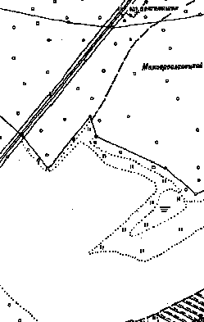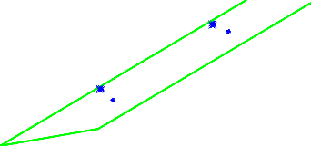

40:13:000000:872(38)

40:13:160803:18

Масштаб 1:2 000
Условные обозначения:
- граница публичного сервитута: Линейное сооружение - ВЛ-10 кВ № 5 ПС "Детчино"
57 - обозначение характерной точки границы
- границы земельного участка, которые установлены в соответствии с законодательством
40:13:160803:18 - обозначение земельного участка, границы которого установлены в соответствии с законодательством

ОПИСАНИЕ МЕСТОПОЛОЖЕНИЯ

ПУБЛИЧНОГО СЕРВИТУТА: ЛИНЕЙНОЕ СООРУЖЕНИЕ - ВЛ-10 кВ № 5 ПС "ДЕТЧИНО", РАСПОЛОЖЕННОГО: КАЛУЖСКАЯ ОБЛАСТЬ, МАЛОЯРОСЛАВЕЦКИЙ РАЙОН

План границ

40:13:160803:18

40:13:160804:1125(4)

40:13:160804:1120
40:13:160804:1078(1)
40:13:160804:1125(1)
40:13:160804:1125(7)
40:13:160804:1077(1)

40:13:160804:1078(2)

302
40:13:160804:32
58 40:13:160804:1077(2)

40:13:000000:872(149)

40:13:160807:7

301
59

60
300

40:13:170103:109(1)

40:13:170103:26
40:13:170101:192
40:13:170103:78
40:13:170103:6
61
299
40:13:170103:109(2)

40:13:170103:94

40:13:170103:109(3)
40:13:170103:5
40:13:170103:142

62
298
40:13:170103:109(6)
66
65

40:13:170104:7

40:13:170103:109(5)
40:13:170103:177
40:13:170103:109(4)
40:13:170103:110(4)
40:13:170103:96 297
40:13:170103:296
63 64

296

295 294
293
40:13:170103:109(7)
67 40:13:170103:297
40:13:170103:109(8)
40:13:170103:86
40:13:170103:109(9)

40:13:170103:87
40:13:170103:155(5)

292
40:13:170103:19
68 40:13:170103:109(10)
40:13:170105:14
40:13:170103:182
40:13:000000:876(140)

291
290
40:13:000000:876(141)
69 40:13:000000:872(150)

70 40:13:000000:872(151)
40:13:000000:876(62)

40:13:000000:876(63)
289
40:13:000000:872(39)
40:13:000000:872(40)
71
40:13:000000:872(41)

40:13:170105:2

40:13:000000:876(64)

288
72 40:13:000000:872(42)
40:13:000000:872(43)
40:13:000000:872(44)

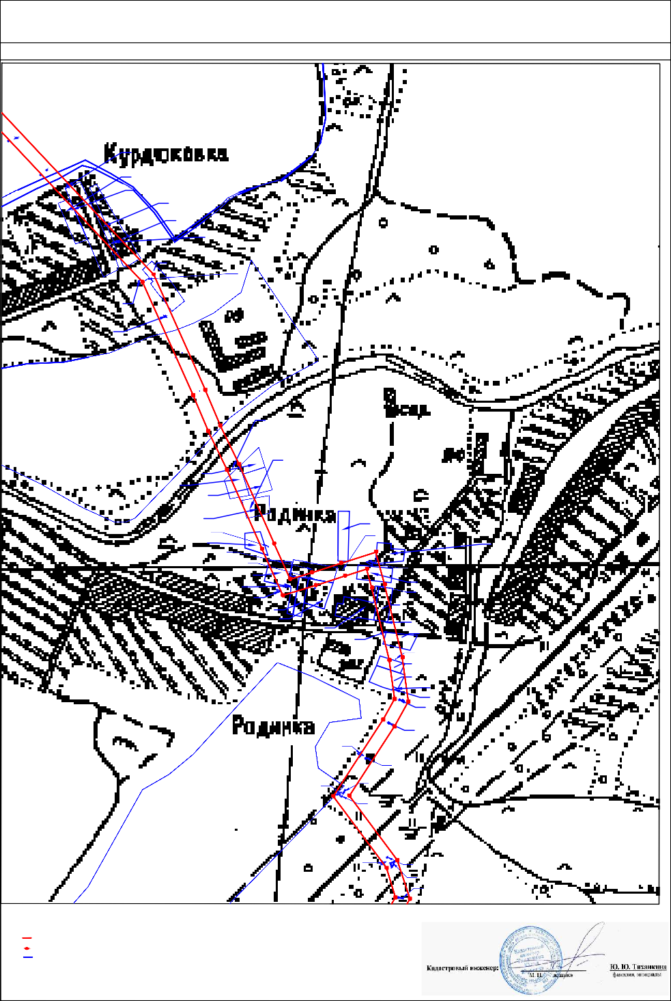
287 73

Масштаб 1:2 000
Условные обозначения:
- граница публичного сервитута: Линейное сооружение - ВЛ-10 кВ № 5 ПС "Детчино"
72 - обозначение характерной точки границы
- границы земельного участка, которые установлены в соответствии с законодательством
40:13:170105:2 - обозначение земельного участка, границы которого установлены в соответствии с законодательством

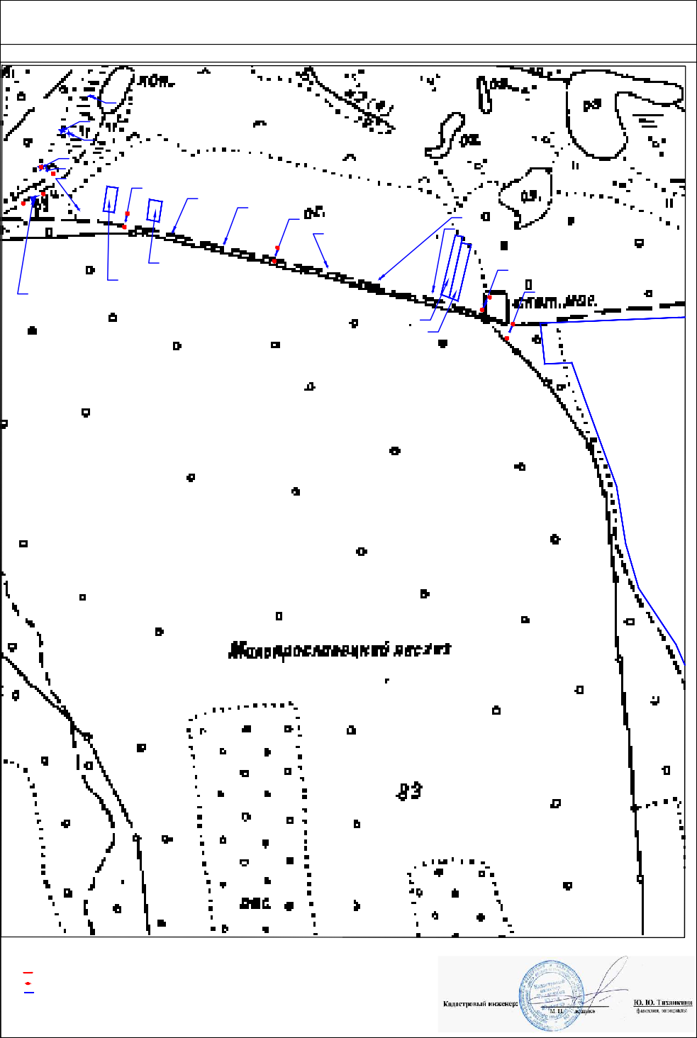ОПИСАНИЕ МЕСТОПОЛОЖЕНИЯ

ПУБЛИЧНОГО СЕРВИТУТА: ЛИНЕЙНОЕ СООРУЖЕНИЕ - ВЛ-10 кВ № 5 ПС "ДЕТЧИНО", РАСПОЛОЖЕННОГО: КАЛУЖСКАЯ ОБЛАСТЬ, МАЛОЯРОСЛАВЕЦКИЙ РАЙОН

План границ

285
40:13:000000:872(45)
40:13:000000:876(68)
40:13:000000:872(46)
286
7440:13:000000:872(152)
40:13:000000:876(69)
40:13:170203:10(1)
75
40:13:170203:10(2)
76
40:13:170203:10(3)
40:13:170203:10(4)
40:13:170203:10(5)
284
77
40:13:170203:10(6)
40:13:170203:10(7)
40:13:170203:10(8)
40:13:170203:8
40:13:170205:97
40:13:000000:872(153)
283
78
40:13:170203:10(9)
40:13:000000:872(47)
40:13:170203:7
40:13:170203:5
282
79

281

40:13:170210:1

40:13-7.152

Масштаб 1:2 000
Условные обозначения:
- граница публичного сервитута: Линейное сооружение - ВЛ-10 кВ № 5 ПС "Детчино"
77 - обозначение характерной точки границы
- границы земельного участка, которые установлены в соответствии с законодательством
40:13:170203:10 - обозначение земельного участка, границы которого установлены в соответствии с законодательством

ОПИСАНИЕ МЕСТОПОЛОЖЕНИЯ

ПУБЛИЧНОГО СЕРВИТУТА: ЛИНЕЙНОЕ СООРУЖЕНИЕ - ВЛ-10 кВ № 5 ПС "ДЕТЧИНО", РАСПОЛОЖЕННОГО: КАЛУЖСКАЯ ОБЛАСТЬ, МАЛОЯРОСЛАВЕЦКИЙ РАЙОН

План границ

40:13:000000:872(96)

40:13:000000:1236(8)

40:13:000000:872(95)
40:13:170206:1

40:13:000000:872(59)
40:13:000000:872(58)
40:13:000000:872(57)
40:13:000000:872(56)
40:13:000000:872(55)

40:13:000000:872(94)
40:13:000000:872(60)
83 102

40:13:000000:872(54)
40:13:000000:872(53)

80

81

279
82

278
277

276

103
40:13:000000:872(61)
40:13:000000:872(62)

40:13:000000:872(63)
40:13:000000:872(64)

280

275

40:13:000000:872(65)

104

274

273

105

106

40:13:000000:872(66)

40:13:170210:1

40:13:000000:872(67)

40:13:000000:872(68)

272
107

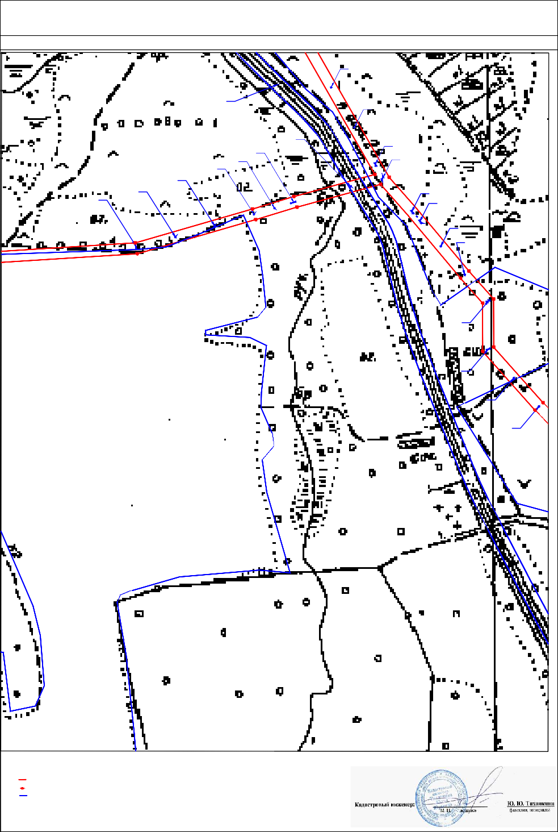
40:13:170206:1

40:13:170210

40:13-7.164

40:13:170210:1

Масштаб 1:2 000
Условные обозначения:
- граница публичного сервитута: Линейное сооружение - ВЛ-10 кВ № 5 ПС "Детчино"
80 - обозначение характерной точки границы
- границы земельного участка, которые установлены в соответствии с законодательством
40:13:170210:1 - обозначение земельного участка, границы которого установлены в соответствии с законодательством

ОПИСАНИЕ МЕСТОПОЛОЖЕНИЯ

ПУБЛИЧНОГО СЕРВИТУТА: ЛИНЕЙНОЕ СООРУЖЕНИЕ - ВЛ-10 кВ № 5 ПС "ДЕТЧИНО", РАСПОЛОЖЕННОГО: КАЛУЖСКАЯ ОБЛАСТЬ, МАЛОЯРОСЛАВЕЦКИЙ РАЙОН

План границ

40:13:170206:2

92 93

91 94

40:13:170206:16 90
95

40:13:000000:872(104)

40:13:170203:21
40:13:170203:19
40:13:000000:872(100) 88
89
96 40:13:000000:872(103)
40:13:000000:872(102)
40:13:000000:872(101)

40:13:000000:872(156)
40:13:170205:534
40:13:000000:872(155)
87
40:13:170201:89 98
97
40:13:170205:188

40:13:170203:14 86
40:13:000000:872(154)

40:13:000000:872(99)

40:13:000000:872(98)
99
100
85

84

101

40:13:170206:1

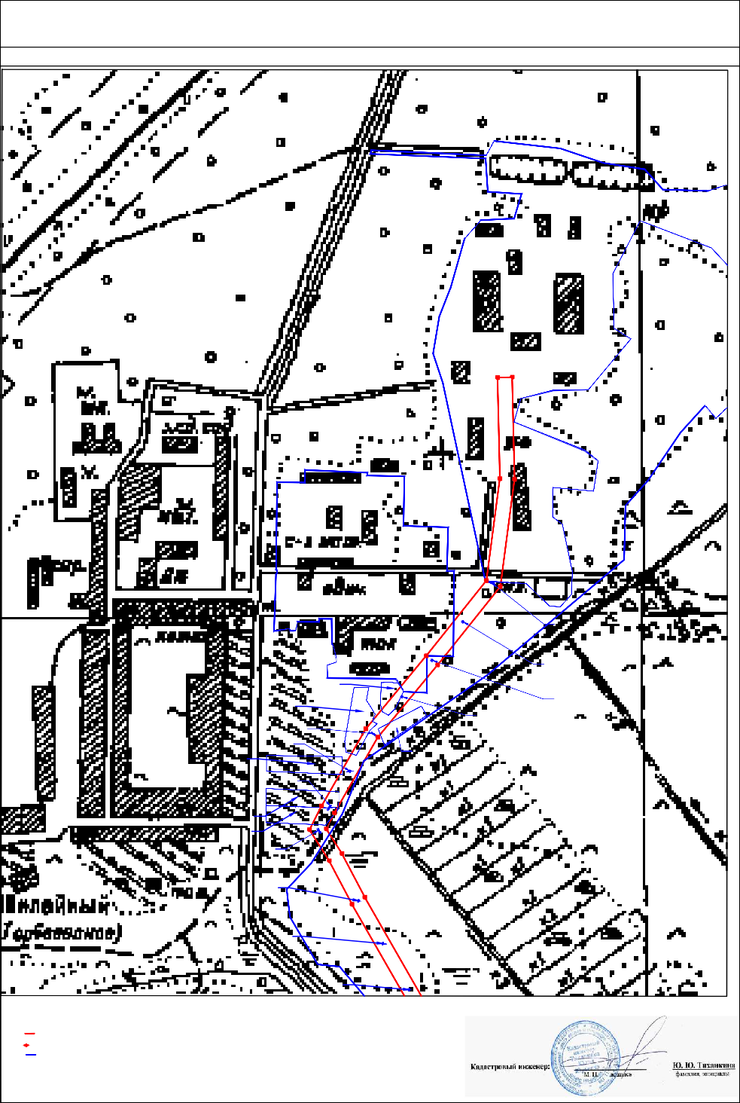

40:13:000000:872(97)

Масштаб 1:2 000
Условные обозначения:
- граница публичного сервитута: Линейное сооружение - ВЛ-10 кВ № 5 ПС "Детчино"
100 - обозначение характерной точки границы
- границы земельного участка, которые установлены в соответствии с законодательством
40:13:170206:16 - обозначение земельного участка, границы которого установлены в соответствии с законодательством

ОПИСАНИЕ МЕСТОПОЛОЖЕНИЯ

ПУБЛИЧНОГО СЕРВИТУТА: ЛИНЕЙНОЕ СООРУЖЕНИЕ - ВЛ-10 кВ № 5 ПС "ДЕТЧИНО", РАСПОЛОЖЕННОГО: КАЛУЖСКАЯ ОБЛАСТЬ, МАЛОЯРОСЛАВЕЦКИЙ РАЙОН

План границ

40:13:170206:1

40:13:000000:872(69)

40:13:000000:872(70)

40:13:000000:872(71)

271

108

40:13:000000:872(72)

40:13:000000:872(73)

270
109

269

110

111

268

40:13:000000:1391(2)

40:13:000000:763(1)

40:13:170208:10
40:13:000000:763(2)
40:13:000000:763(3)

112 40:13:170207:8
267

30

40:13:170207:278
40:13:170207:128
40:13:170207:26
40:13:170207:27
40:13:170207:33
40:13:170207:28
40:13:170207:29
40:13:000000:763(6)
40:13:170207:31
40:13:170207:55
40:13:000000:763(7)
40:13:170207:62
40:13:170207:272

266

113

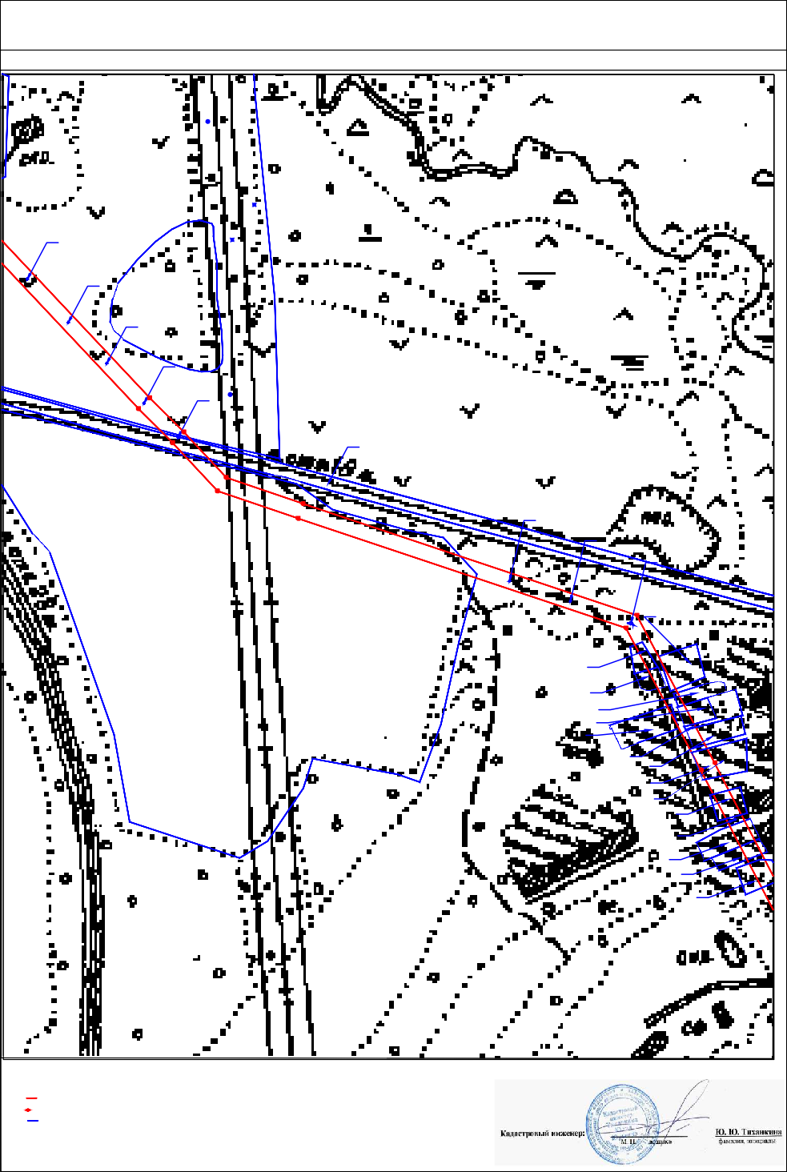
40:13:170207:211

Масштаб 1:2 000
Условные обозначения:
- граница публичного сервитута: Линейное сооружение - ВЛ-10 кВ № 5 ПС "Детчино"
112 - обозначение характерной точки границы
- границы земельного участка, которые установлены в соответствии с законодательством
40:13:170208:10 - обозначение земельного участка, границы которого установлены в соответствии с законодательством

ОПИСАНИЕ МЕСТОПОЛОЖЕНИЯ

ПУБЛИЧНОГО СЕРВИТУТА: ЛИНЕЙНОЕ СООРУЖЕНИЕ - ВЛ-10 кВ № 5 ПС "ДЕТЧИНО", РАСПОЛОЖЕННОГО: КАЛУЖСКАЯ ОБЛАСТЬ, МАЛОЯРОСЛАВЕЦКИЙ РАЙОН

План границ

40:13:000000:763(18)
40:13:000000:763(17)
120 121

40:13:000000:763(5)

40:13:000000:872(110)

40:13:170207:211

40:13:000000:872(109)
40:13:000000:872(108)
40:13:000000:872(107)

119

118

122

40:13:000000:763(8) 40:13:000000:763(9)
40:13:000000:763(13)
40:13:000000:763(14)
123

40:13:170301:12

265

115
40:11136:000000:763(151)17

40:13:000000:872(106)

130129
126
125
124
40:13:000000:872(105)

127 40:13:170207:126
40:13:000000:872(74)
40:13:000000:763(16)
40:13:170207:114

264
131

40:13:000000:763(10)
40:13:170207:76
40:13:000000:763(11)
40:13:170207:79(2)

40:13:000000:1391(1)

40:13:170208:8

263

132 133

262
40:13:170207:81

40:13:000000:763(4)

261

134

40:13:000000:872(75)

40:13:000000:872(76)

40:13:000000:763(12)

40:13:170208:8
135

260

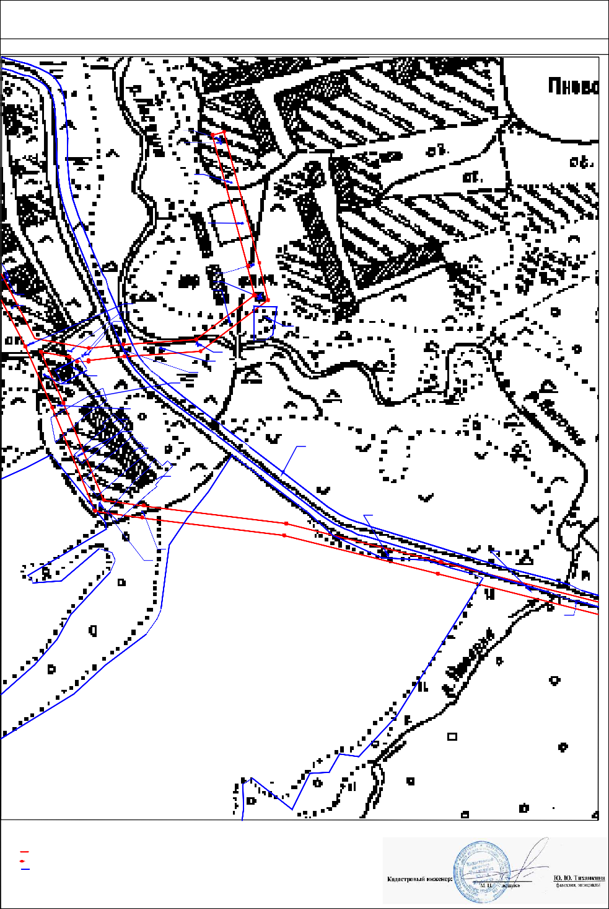
40:13:000000:872(77)

Масштаб 1:2 000
Условные обозначения:
- граница публичного сервитута: Линейное сооружение - ВЛ-10 кВ № 5 ПС "Детчино"
134 - обозначение характерной точки границы
- границы земельного участка, которые установлены в соответствии с законодательством
40:13:170208:8 - обозначение земельного участка, границы которого установлены в соответствии с законодательством

ОПИСАНИЕ МЕСТОПОЛОЖЕНИЯ

ПУБЛИЧНОГО СЕРВИТУТА: ЛИНЕЙНОЕ СООРУЖЕНИЕ - ВЛ-10 кВ № 5 ПС "ДЕТЧИНО", РАСПОЛОЖЕННОГО: КАЛУЖСКАЯ ОБЛАСТЬ, МАЛОЯРОСЛАВЕЦКИЙ РАЙОН

План границ

40:13:000000:872(78)

259
136

258

137
40:13:000000:872(79)

138

40:13:000000:872(80)
257

40:13:000000:872(157)

40:13:000000:872(158)

40:13:000000:872(159)

256

139

140

40:13:000000:1391(1)

40:13:000000:872(160)
255

40:13:000000:872(161)

40:13:000000:872(162)

254

141

40:13:000000:872(113)

40:13:000000:872(163)

40:13:000000:872(164)
40:13:000000:872(2)

253
252
142
40:13:000000:872(112)

147

40:13:000000:872(165)
251250

40:13:000000:872(3) 249
30
40:13:000000:872(48)
248
40:13:000000:872(49)

40:13:000000:872(81)
40:13:000000:872(111)
247
40:13:000000:872(50)
40:13:000000:872(82)

236

237
235

238

143

234

146
144
145

233

199

200

40:13:000000:872(51)

246
40:13:000000:872(52)

239

40:13:170605:123

40:13:000000:872(4)

40:13:000000:767(12)
245

240

40:13:000000:872(5)
244
243

241

40:13:000000:872(6)
242

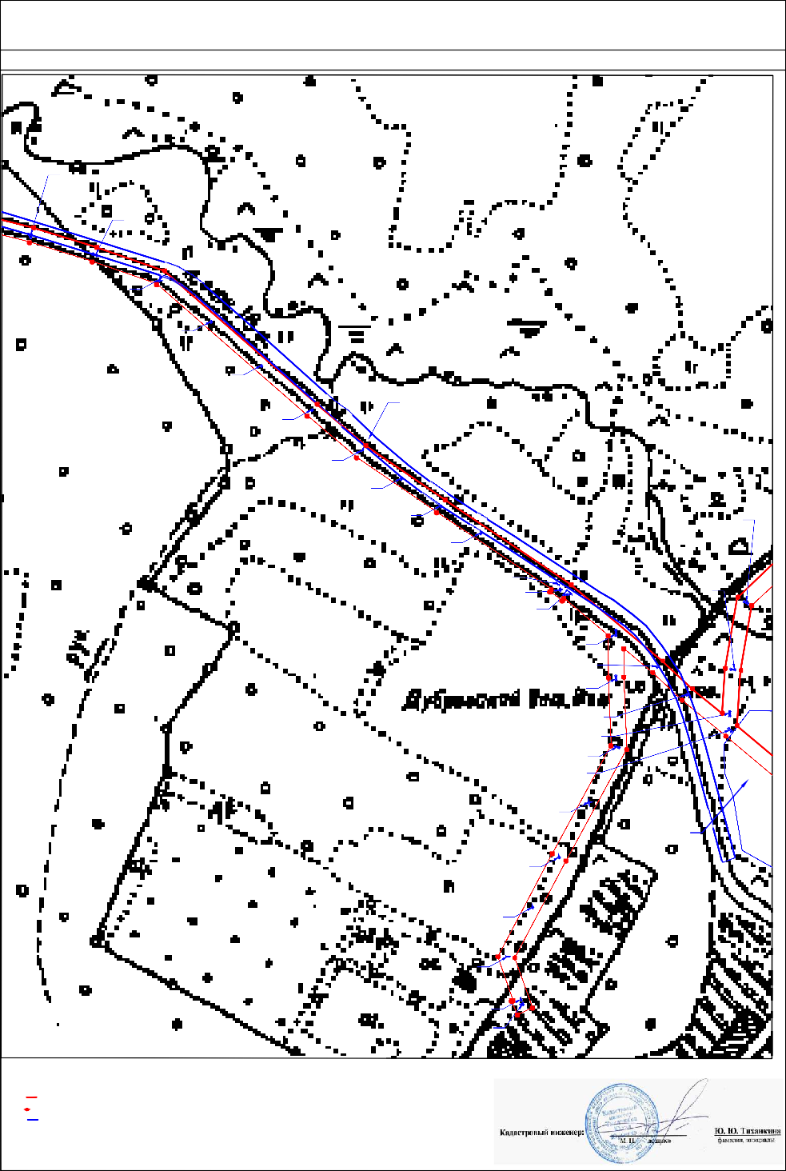

Условные обозначения:
- граница публичного сервитута: Линейное сооружение - ВЛ-10 кВ № 5 ПС "Детчино"
142 - обозначение характерной точки границы
- границы земельного участка, которые установлены в соответствии с законодательством
40:13:170605:123 - обозначение земельного участка, границы которого установлены в соответствии с законодательством

Масштаб 1:2 000

ОПИСАНИЕ МЕСТОПОЛОЖЕНИЯ

ПУБЛИЧНОГО СЕРВИТУТА: ЛИНЕЙНОЕ СООРУЖЕНИЕ - ВЛ-10 кВ № 5 ПС "ДЕТЧИНО", РАСПОЛОЖЕННОГО: КАЛУЖСКАЯ ОБЛАСТЬ, МАЛОЯРОСЛАВЕЦКИЙ РАЙОН

План границ

40:13:000010504:872(123)
40:13:170302:8
40:13:000000:872(122)

40:13:000000:872(121)
184

40:13:170303:126(1)

40:13:170303:16

40:13:170303:17(2)
40:13:170303:126(11)
40:13:170303:172
40:13:170303:126(10)
40:13:170303:108
40:13:170303:126(9)

153

152

185

186
40:13:170302:7

40:13:170303:126(8)

40:13:170303:126(7)

40:13:170303:126(6)
40:13:170303:115
40:13:170303:126(5)
40:13:170303:114
40:13:170303:126(4)
150
40:13:170303:113

151

194

187

40:13:170303:217

40:13:170303:97(1)
188

40:13:170303:126(3)
195

193
189

40:13:170303:117
40:13:170303:126(2)
40:13:170303:3
40:13:170303:126(12)
40:13:170303:126(13)
192

191
190

40:13:000000:872(120)
40:13:170303:126(14)
40:13:170303:126(15)

149

196

40:13:000000:872(119)

40:13:000000:872(118)
40:13:170302:4

148

197
40:13:000000:872(117)

40:13:000000:872(116)

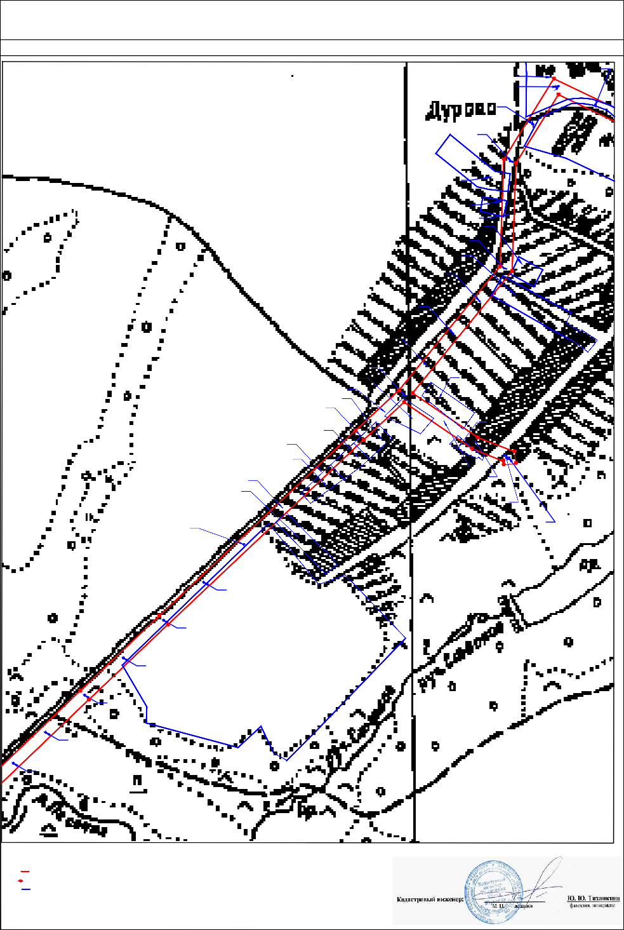

40:13:000000:872(114)

40:13:000000:872(115)

Масштаб 1:2 000
Условные обозначения:
- граница публичного сервитута: Линейное сооружение - ВЛ-10 кВ № 5 ПС "Детчино"
148 - обозначение характерной точки границы
- границы земельного участка, которые установлены в соответствии с законодательством
40:13:170302:4 - обозначение земельного участка, границы которого установлены в соответствии с законодательством

ОПИСАНИЕ МЕСТОПОЛОЖЕНИЯ

ПУБЛИЧНОГО СЕРВИТУТА: ЛИНЕЙНОЕ СООРУЖЕНИЕ - ВЛ-10 кВ № 5 ПС "ДЕТЧИНО", РАСПОЛОЖЕННОГО: КАЛУЖСКАЯ ОБЛАСТЬ, МАЛОЯРОСЛАВЕЦКИЙ РАЙОН

План границ

40:13:170302:8

40:13:000000:872(124)

155
40:13:170501:81
40:13:000000:872(7)

183
182
181
178
156

177

157
40:13:000000:872(125)
40:13:000000:872(166)

40:13:170302:7
180
176
40:13:000000:872(143)
40:13:000000:872(1441)75
158

174

159
40:13:000000:872(126)

40:13:170502:12

40:13:000000:872(127)

40:13:000000:872(128)

40:13:000000:872(129)

173

160

40:13:170502:7

40:13:000000:872(130)
40:13:000000:872(131)
40:13:000000:872(132)

161

172

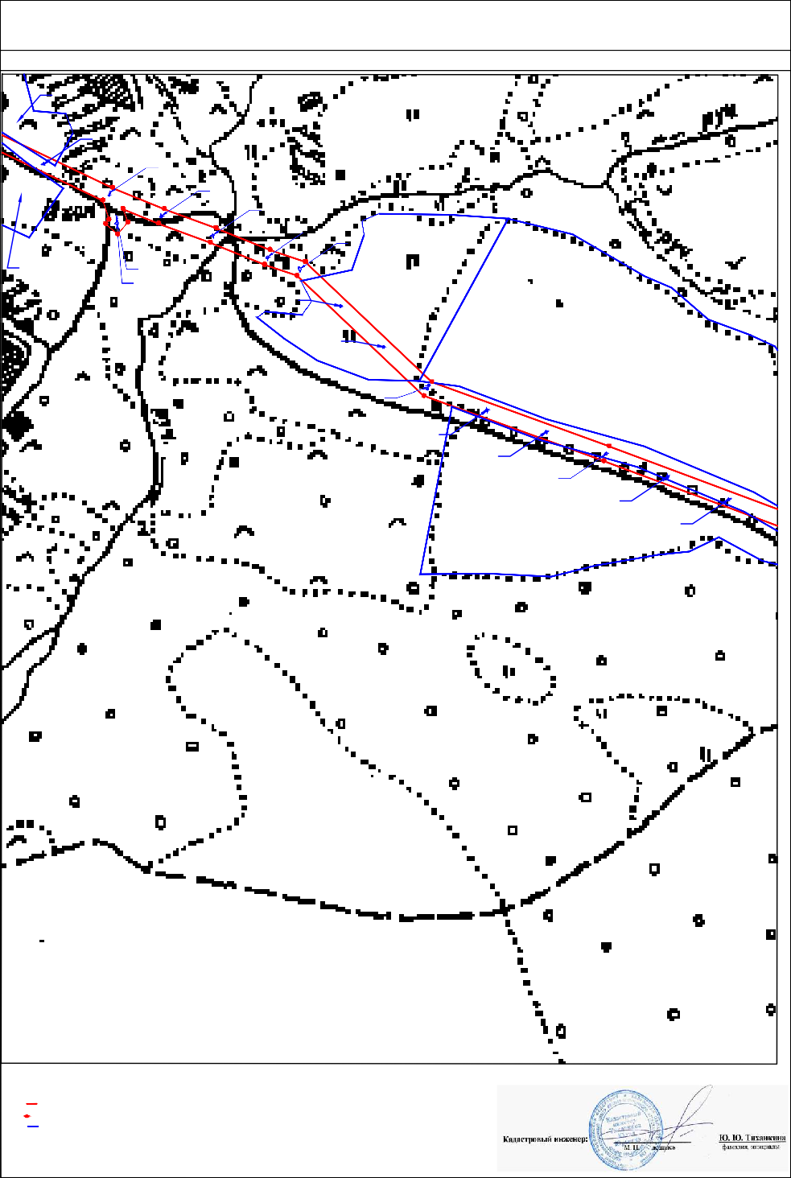
40:13:000000:872(133)
40:13:000000:872(134)
40:13:170505:12

30

Масштаб 1:2 000
Условные обозначения:
- граница публичного сервитута: Линейное сооружение - ВЛ-10 кВ № 5 ПС "Детчино"
160 - обозначение характерной точки границы
- границы земельного участка, которые установлены в соответствии с законодательством
40:13:170502:7 - обозначение земельного участка, границы которого установлены в соответствии с законодательством

ОПИСАНИЕ МЕСТОПОЛОЖЕНИЯ

ПУБЛИЧНОГО СЕРВИТУТА: ЛИНЕЙНОЕ СООРУЖЕНИЕ - ВЛ-10 кВ № 5 ПС "ДЕТЧИНО", РАСПОЛОЖЕННОГО: КАЛУЖСКАЯ ОБЛАСТЬ, МАЛОЯРОСЛАВЕЦКИЙ РАЙОН

План границ

40:13:000000:872(135)

171
162

170

163

40:13:000000:872(136)

40:13:170502:7

30

40:13:000000:872(137)

40:13:000000:872(138)

40:13:170505:9

169
40:13:000000:872(139)

40:13:000000:872(140)
164

168
167

165

166
40:13:000000:872(141)
40:13:000000:872(142)

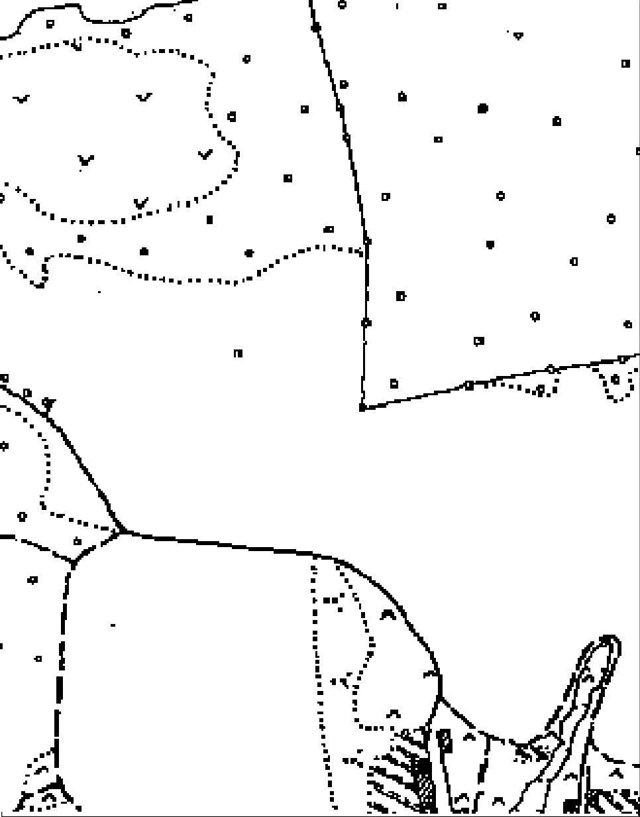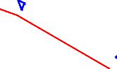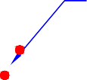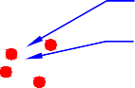

Условные обозначения:
- граница публичного сервитута: Линейное сооружение - ВЛ-10 кВ № 5 ПС "Детчино"
164 - обозначение характерной точки границы
- границы земельного участка, которые установлены в соответствии с законодательством
40:13:170505:9 - обозначение земельного участка, границы которого установлены в соответствии с законодательством
Масштаб 1:2 000

ОПИСАНИЕ МЕСТОПОЛОЖЕНИЯ

ПУБЛИЧНОГО СЕРВИТУТА: ЛИНЕЙНОЕ СООРУЖЕНИЕ - ВЛ-10 кВ № 5 ПС "ДЕТЧИНО", РАСПОЛОЖЕННОГО: КАЛУЖСКАЯ ОБЛАСТЬ, МАЛОЯРОСЛАВЕЦКИЙ РАЙОН

План границ

40:13:000000:872(83)

40:13:170605:123
40:13:000000:872(84)

40:13:000000:872(85)
40:13:170604:129

40:13:000000:872(86)

232
231
201

202

40:13:000000:872(87)

40:13:170604:127
40:13:000000:767(1)

230

203
40:13:170604:144

40:13:000000:872(88)

229
40:13:000000:872(89)
40:13:000000:767(2)

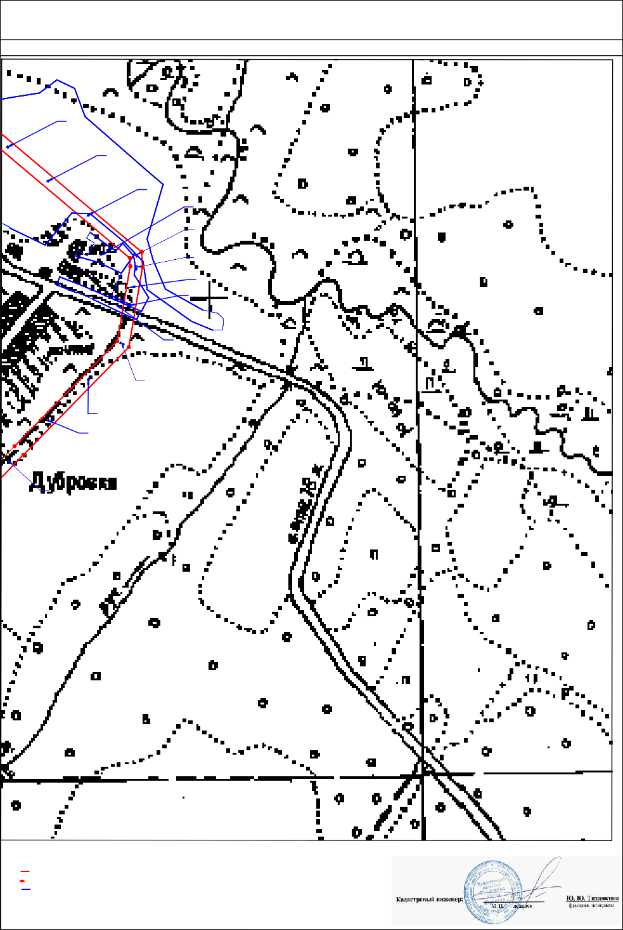
204

40:13:000000:767(3)

30

Масштаб 1:2 000
Условные обозначения:
- граница публичного сервитута: Линейное сооружение - ВЛ-10 кВ № 5 ПС "Детчино"
202 - обозначение характерной точки границы
- границы земельного участка, которые установлены в соответствии с законодательством

40:13:170605:128

40:13:170604:144 - обозначение земельного участка, границы которого установлены в соответствии с законодательством

ОПИСАНИЕ МЕСТОПОЛОЖЕНИЯ

ПУБЛИЧНОГО СЕРВИТУТА: ЛИНЕЙНОЕ СООРУЖЕНИЕ - ВЛ-10 кВ № 5 ПС "ДЕТЧИНО", РАСПОЛОЖЕННОГО: КАЛУЖСКАЯ ОБЛАСТЬ, МАЛОЯРОСЛАВЕЦКИЙ РАЙОН

План границ

40:13:000000:767(4)

40:13:000000:767(5)

40:13:000000:767(6)

220

210

40:13:170605:8(1)

209

221

222

223
40:13:000000:767(8)
40:13:000000:767(7)

224
206
227 228
226
225
205
40:13:170607:29
40:13:170604:155
40:13:000000:767(9)
40:13:170604:154
40:13:170604:22
40:13:000000:767(10)
40:13:170604:148
40:13:020106:2229(1)
40:13:170604:64

40:13:170605:8(2)
208

207
40:13:170604:17
40:13:000000:767(11)
40:13:000000:872(90)

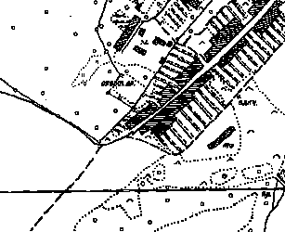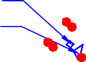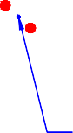

Условные обозначения:
- граница публичного сервитута: Линейное сооружение - ВЛ-10 кВ № 5 ПС "Детчино"
208 - обозначение характерной точки границы
- границы земельного участка, которые установлены в соответствии с законодательством
40:13:170604:17 - обозначение земельного участка, границы которого установлены в соответствии с законодательством
Масштаб 1:2 000

ОПИСАНИЕ МЕСТОПОЛОЖЕНИЯ

ПУБЛИЧНОГО СЕРВИТУТА: ЛИНЕЙНОЕ СООРУЖЕНИЕ - ВЛ-10 кВ № 5 ПС "ДЕТЧИНО", РАСПОЛОЖЕННОГО: КАЛУЖСКАЯ ОБЛАСТЬ, МАЛОЯРОСЛАВЕЦКИЙ РАЙОН

План границ

40:13:170608:25(3)
40:13:000000:872(91)
40:13:000000:872(92)
215 216 217 40:13:020108000:872(93)

40:13:170608:25(2)214

213
40:13:170605:8(1)

40:13:170608:25(1)
212
219

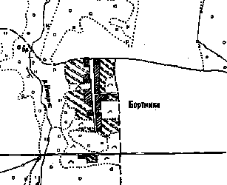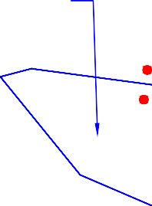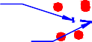
211

30 40:13:170605:8(2)

Масштаб 1:2 000
Условные обозначения:
- граница публичного сервитута: Линейное сооружение - ВЛ-10 кВ № 5 ПС "Детчино"
212 - обозначение характерной точки границы
- границы земельного участка, которые установлены в соответствии с законодательством
40:13:170605:8 - обозначение земельного участка, границы которого установлены в соответствии с законодательством

